PRACTICA # 2 PASO A PASO

Se crea el archivo app.py

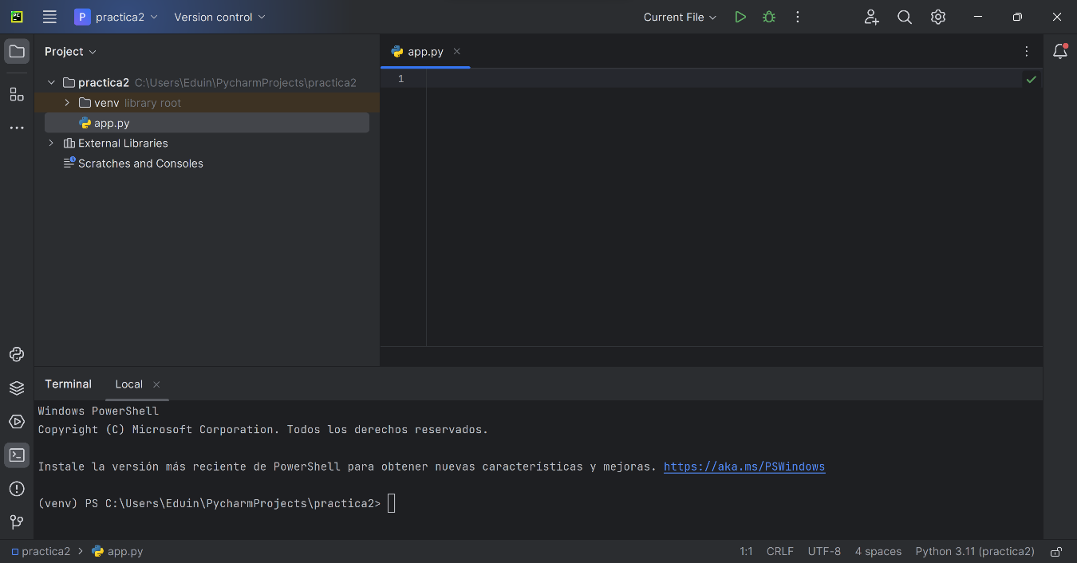

Posteriormente en el terminal procedemos a instalar los siguientes paquetes mediante estos comandos:

* Python -m pip install flask
* Python -m pip install flask-sqlalchemy
* Python -m pip install marshmallow-sqlalchemy
* Python -m pip install flask-migrate
* Python -m pip install flask-mysqldb

Python -m pip install flask Python -m pip install flask-sqlalchemy

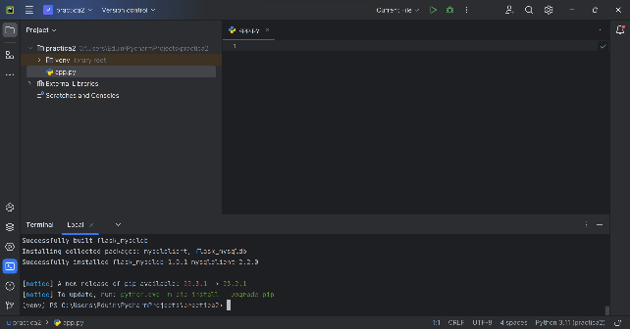 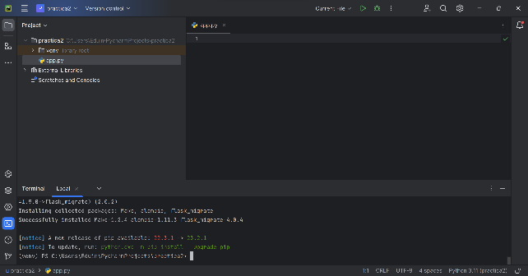

Python -m pip install marshmallow-sqlalchemy Python -m pip install flask-migrate

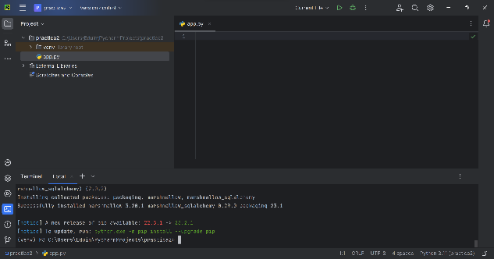 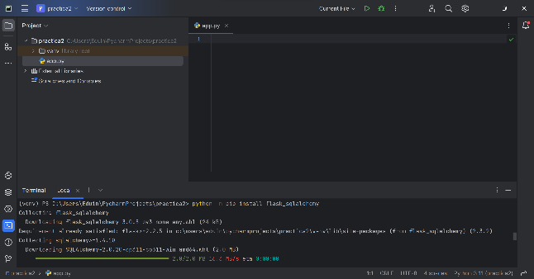

Python -m pip install flask-mysqldb

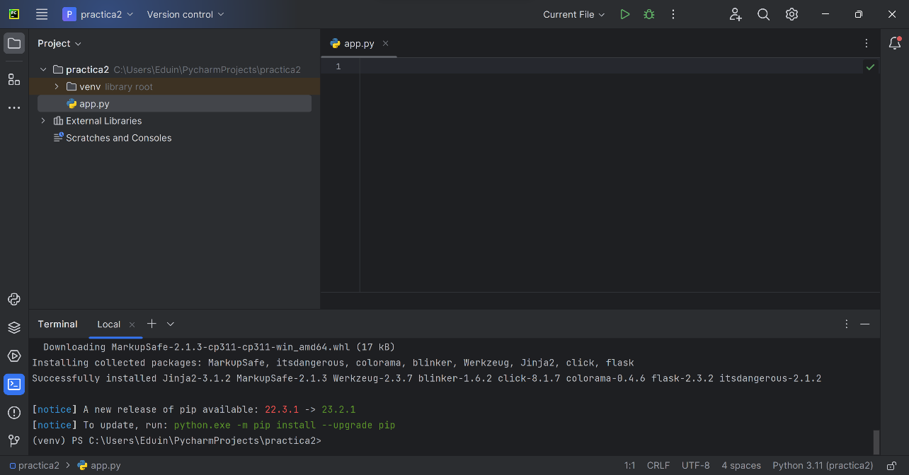

Configuración de conexión a la base de datos MySQL

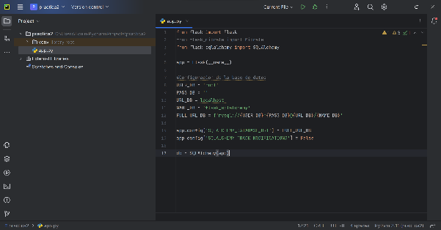

Se crea una clase llamada Person y se utiliza el comando flask db migrate para realizar cambios en la base de datos

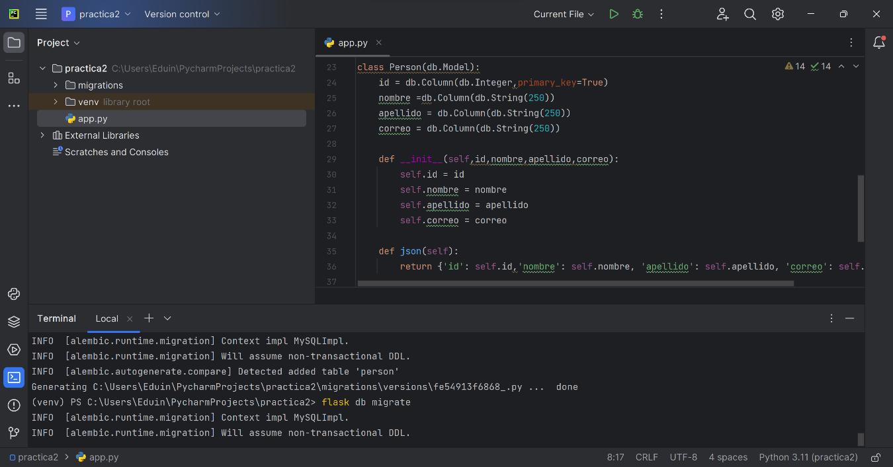

Finalmente se utiliza el comando flask db upgrade para aplicar cambios reales que coincidan con los cambios hechos con flask db migrate como se evidencia en la imagen

